京汉新城社区委员会学习记录
时间 | 2025年10月13日 | 地点 | 社区
主题 | 集中学习“感党恩 、听党话 、跟党走”先进经验提升基层服务效能
参加人员 | 社区党员及干部
主持人 | 汪洋 | 记录人 | 郭怡阳
摘 要
为进一步提升社区治理水平，推动“听党话、感党恩、跟党走”教育成果转化为为民办实事的具体行动，社区党委组织召开本次专题学习会，重点学习借鉴各地“双报到”机制与社区治理的先进经验。
主持人汪洋同志首先介绍了乌兰察布市市场监管局党支部与社区开展“双报到为民办实事”主题党日活动的情况，详细解读了其通过党建联席会议、签订项目清单、组织政策宣讲和环境卫生整治等方式，服务社区居民和商户的具体做法。随后，会议学习了江汉区花楼水塔街道如何通过“实地参观+集中学习+研讨交流+民主议事+志愿服务”的多元模式开展主题党日，并成功化解社区纠纷的案例。
在讨论环节，社区干部就如何借鉴这些经验进行了深入探讨。大家提议，下一步将完善与共建单位的党建项目清单，针对本社区老年人较多的特点，计划联合医疗机构开展“下乡义诊”和健康知识讲座。同时，借鉴“问题清单—资源清单—服务清单”的闭环管理模式，在小区物业办公室试点设立“红色代办点”，为上楼不便的居民提供业务代办、政策咨询等服务。
会议决定，将积极对接辖区在职党员资源，常态化开展“清洁家园”志愿服务，并结合十一月“消防安全宣传”主题活动，组织居民进行消防演练，切实将学习到的先进经验转化为提升社区治理效能、服务居民群众的实际举措。

图一 大家认真学习中
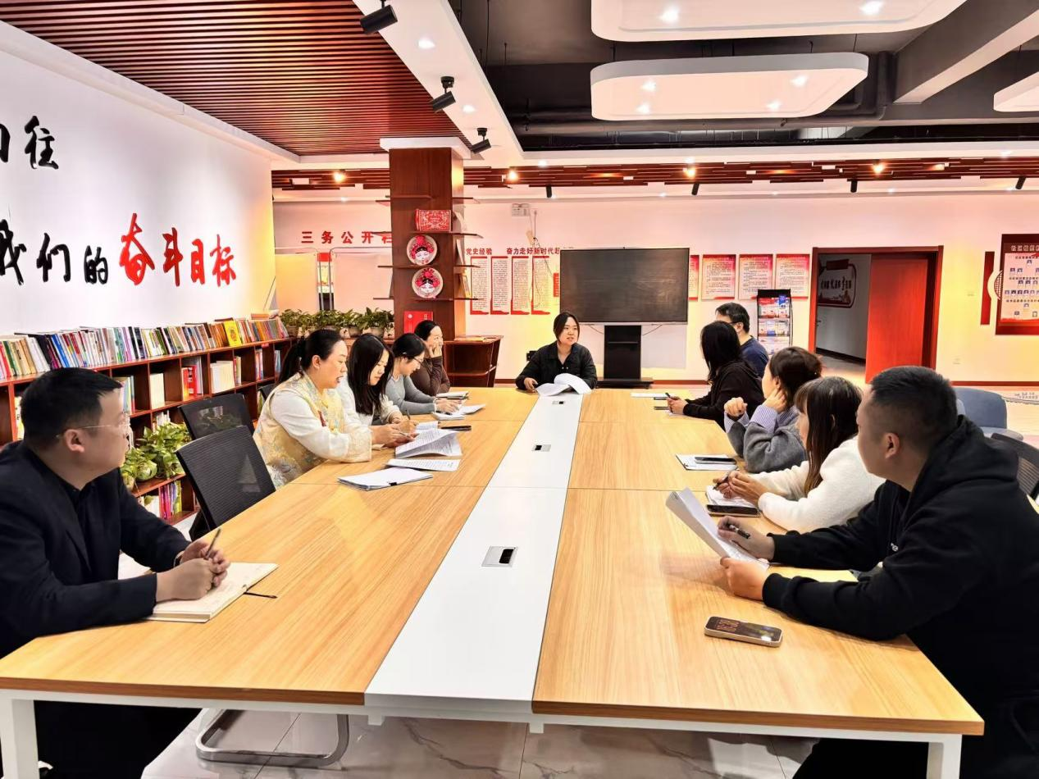

图二 大家认真学习中

